შპს ,,ჯორჯიან ბილდინგ გროუფ“

მცხეთის რაიონ სოფ. ქსოვრისში, სასარგებლო წიაღისეულის გადამამუშავებელი სამსხვრევ-დამხარისხებელი დანადგარის მოწყობა

სკრინინგის ანგარიში

შემსრულებელი: შპს ,,ა.მ კონსალტინგი“
დირექტორი: თინათინ ჟიჟიაშვილი
ხელმოწერა:

ქ. თბილისი, 2019 წელი
შესავალი
შპს ,,ჯორჯიან ბილდინგ გროუფი” საქართველოს ტერიტორიაზე ფუნქციონირებს 2003 წლიდან. მის ძირითად საქმიანობას წარმოადგენს საკუთარი, ლიცენზირებული კარიერებიდან, შემვსები მასალის, სხვადასხვა სახის სასარგებლო წიაღისეულის მოპოვება და მისი გადამუშავება. კომპანიას ასევე გააჩნია მზა ბეტონის და ცემენტის წარმოების ფართო არჩევანი სრული სერვისის ჩათვლით, რაც მოიცავს მასალების მომხმარებლისთვის მიწოდებას ტრანპორტირებითა და სრული ლაბორატორიული მომსახურების გაწევით.
ამ ეტაპზე, კომპანია გეგმავს მცხეთის რაიონ სოფ. ქსოვრისში სასარგებლო წიაღისეულის, კერძოდ კი ქვიშა-ხრეშის სამსხვრევ დამხარისხებელი დანადგარის მოწყობას.
ვინაიდან, ზემოაღნიშნული საქმიანობა წარმოადგენს საქართველოს კანონის ,,გარემოსდაცვითი შეფასების კოდექსი’’-ს II დანართის მე-5 პუნქტის, 5.1 ქვეპუნქტით გათვალისწინებულ საქმიანობას და აღნიშნულ საქმიანობაზე, სამინისტრო, ამავე კოდექსის მე-7 მუხლით დადგენილი სკრინინგის პროცედურის გავლის საფუძველზე იღებს გადაწყვეტილებას გზშ-ს საჭიროების შესახებ, საქართველოს კანონის ,,გარემოსდაცვითი შეფასების კოდექსის’’ მე-7 მუხლის მე-4 ნაწილის შესაბამისად, ახალი სასარგებლო წიაღისეულის გადამამუშავებელი (სამსხვრევ-დამხარისხებელი) დანადგარის მოწყობასთან დაკავშირებით მომზადებული იქნა სკრინინგის ანგარიში. ცნობები საწარმოს შესახებ მოცემულია ცხრილში #1.

ცხრილი #1
საქმიანობის განმახორციელებელი | შპს ,,ჯორჯიან ბილდინგ გროუფ“
კომპანიის იურიდიული მისამართი | ქ. თბილისი, ანდრონიკაშვილის ქ. #29
კომპანიის საიდენტიფიკაციო ნომერი | 202268134
კომპანიის ხელმძღვანელი | გიორგი ერისთავი
საქმიანობის სახე | სასარგებლო წიაღისეულის გადამუშავება
საქმიანობის განხორციელების ადგილმდებარეობა | მცხეთის რაიონი, სოფ. ქსოვრისი

- ინფორმაცია დაგეგმილი საქმიანობის შესახებ

  - საწარმოს განთავსების ადგილმდებარეობა
შპს ,,ჯორჯიან ბილდინგ გროუფი“ გეგმავს ქვიშა ხრეშის სამსხვრევ დამხარისხებელი დანადგარის მონტაჯს მცხეთის მუნიციპალიტეტში, კერძოდ კი სოფ. ქსოვრისის მიმდებარე ტერიტორიაზე.
მიწის ფართობი, სადაც დაგეგმილია ქვიშა-ხრეშის სამსხვრევ დამხარისხებელი დანადგარის მოწყობა წარმოადგენს არასასოფლო-სამეურნეო დანიშნულების მიწას, რომლის საკადასტრო კოდია: 72.0108.050. მიწა წარმოადგენს შპს ,,ჯორჯიან ბილდინგ გროუფის“ საკუთრებას. საპროექტო ტერიტორია წარმოადგენს ყოფილი ფერმის ტერიტორიას. სამსხვრევ-დამხარისხებელი დანადგარის განთავსება დაგეგმილია ფერმის ადგილას, სადაც ამჟამად შემორჩენილია მხოლოდ ძველი შენობის საძირკვლები. აღნიშნული საძირკვლები გამოყენებული იქნება დანადგარის განსათავსებლად.
კომპანიას, მცხეთის რაიონ სოფ. ქსოვრისის ტერიტრიაზე, კერძოდ კი მდ. ქსანზე გააჩნია ქვიშა-ხრეშის მოპოვების ლიცენზიები, გაცემული სსიპ წიაღის ეროვნული სააგენტოს მიერ (#10000380; 27.11.2019 და #10000257; 08.10.2018). ლიცენზირებული ობიექტები საპროექტო ტერიტორიიდან დაშორებულია დაახლოებით 3 კმ მანძილით.
შპს ,,ჯორჯიან ბილდინგ გროუფი“-ს საკუთრებაში არსებული სრული ტერიტორიის GPS კოორდინატებია:
N | X | Y
1 | 461117.79 | 461223.03
2 | 461197.46 | 461286.39

სამსხვრევ-დამხარისხებელი დანადგარი განთავსდება ზემოაღნიშნული საკადასტრო კოდის ფარგლებში და ინფრასტრუქტურის ჩათვლით დაიკავებს დაახლოებით 1000კვ.მ ფართობს. უშუალოდ დანადგარის განთავსების ტერიტორიის GPS კოორდინატებია:
N | X | Y
1 | 461169.5 | 4646075.2
2 | 461246.1 | 4646125.7
3 | 461251.9 | 4646116.9
4 | 461175.5 | 4646066.3

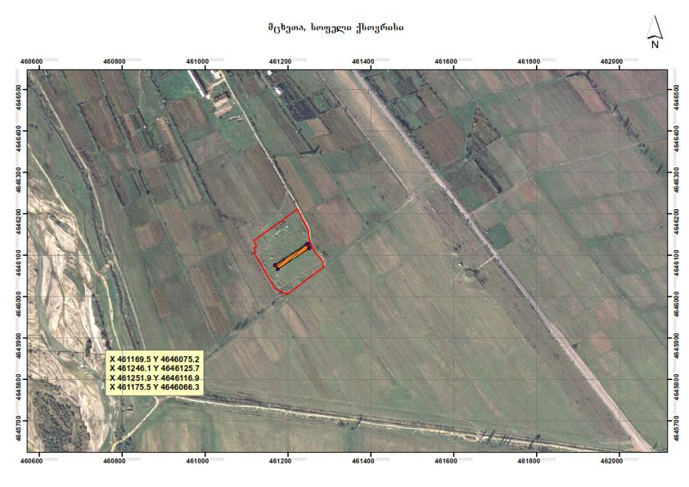
სურ. 1 - საპროექტო ტერიტორიის სიტუაციური რუკა საწარმოს მითითებით

საწარმოს საპროექტო ტერიტორიიდან უახლოესი საცხოვრებელი პუნქტი, დაშორებულია დაახლოებით 550 მ მანძილით.
საპროექტო ტერიტორია თავისუფალია მცენარეული საფარისაგან და შესაბამისად პროექტის განხორციელება არ ითვალისწინებს მცენარეულ საფარზე ზემოქმედებას.
ნიადაგის ზედაპირი წარმოდგენილია ქვიშა-ხრეშოვანი მასალით, შესაბამისად ნიადაგის ნაყოფიერი ფენა არ გვხვდება, შესაბამისად მისი მოხსნა საჭირო არ არის.
ვიზუალური შეფასებით, ტერიტორიაზე არ ფიქსირდება კულტურული მემკვიდრეობის ძეგლი. პროექტის განხორციელება არ საჭიროებს დამატებითი მისასვლელი გზების მშენებლობას და გამოყენებული იქნება არსებული გრუნტის გზები.
ვიზუალური შეფასებით, ტერიტორიაზე არ ფიქსირდება კულტურული მემკვიდრეობის ძეგლი. პროექტის განხორციელება არ საჭიროებს დამატებითი მისასვლელი გზების მშენებლობას და გამოყენებული იქნება არსებული გზები.

  - საწარმოს მიერ გამოყენებული მასალები და წარმოებული პროდუქცია
საწარმო, მაქსიმალური დატვირთვის შემთხვევაში გადაამუშავებს 170-180 ტონა ბალასტს საათში. იგი იმუშავებს წელიწადში დაახლოებით 300 დღეს, დღეში 8 საათიანი რეჟიმით. აქედან გამომდინარე, საწარმო წლის განმავლობაში გადაამუშავებს 432 000 ტონა ნედლეულს, რის შედეგადაც მიიღებს 410 000 ტონა მზა პროდუქციას სხვადასხვა ფრაქციების სახით (ქვიშა - 0,5; ღორღი 5-10; 10-20).

  - საწარმოს მიერ წარმოების პროცესში გამოსაყენებელი რესურსები
საწარმო მუშაობს ელექტროენერგიაზე და გააჩნია საკუთარი ტრანსფორმატორი. იქიდან გამომდინარე, რომ ტექნოლოგიურად მოხდება სასარგებლო წიაღისეულის სველი წესით გადამუშავება, საწარმო საათში მოიხმარს 150 ტონა წყალს, რომლის აღებაც მოხდება მდ. ქსნიდან სპეციალური ტუმბოს მეშვეობით.
საწარმოს გააჩნია ისეთი ტექნოლოგიური სისტემა, რომელიც უზრუნველყოფს მოხმარებული წყლის ტექნოლოგიურ პროცესში დაბრუნებას, რაც შეამცირებს მდინარიდან წყლის აღების ხარჯს. მას შემდეგ, რაც მოხმარებული წყალი მოხვდება მექანიკურ სალექარში, სადაც მოხდება ქვიშის დალექვა, ზედაპირზე წამოვა სუფთა წყალი, რომელიც გადავა სპეციალურად მოწყობილ ბასეინში და სპეციალური ტექნოლოგიური დანადგარების მეშვეობით დაბრუნდება ტექნოლოგიურ პროცესში.

- ტექნოლოგიური პროცესის აღწერა
დანადგარი აღჭურვილია ინერტული მასალების სამსხვრევი და დამახარისხებელი დანადგარების სათანადო სრული კომპლექტაციით. იგი შედგება შემდეგი ძირითადი დეტალებისა და კვანძებისაგან: მიმღები ბუნკერი, სამსხვრევი დანადგარი, დამხარისხებელი დანადგარი, ქვიშის სარეცხი დანადგარი და ლენტური ტრანსპორტიორი.
საწარმოს მუშაობის ციკლის აღწერა:
- დანადგარის ტერიტორიის მახლობლად არსებული ლიცენზირებული კარიერიდან ბალასტის შემოტანა ავტოთვითმცლელებით;
- ბალასტის მიწოდება მიმღებ ბუნკერში;
- ბუნკერიდან მასალის გადატანა ჰორიზონტალურ საცერში;
- საცრიდან ქვიშის მიწოდება გამრეცხ დანადგარში;
- საცრიდან ქვიშა გამოცლილი მასის გადატანა სამსხვრევ დანადგარში;
- სამსხვრევი დანადგარიდან დამსხვრეული მასალის გადაადგილება ჰორიზონტალურ საცერზე, გარეცხვა და დახარისხება სხვადასხვა ზომის ფრაქციებად.
საწარმოში ბალასტის გადამუშავებით წელიწადში საშუალოდ მიიღება 410 000 ტონა ქვიშის და ღორღის სხვადასხვა ფრაქცია.

- წყლის გამოყენება და ჩამდინარე წყლები
საწარმო ბალასტს გადაამუშავებს სველი მეთოდით. პროცესის უზრუნველყოფის მიზნით წყლის აღება მოხდება მდინარე ქსნიდან. სამსხვრევ-დამხარისხებელი დანადგარის ტერიტორიაზე მოეწყობა ორკამერიანი სალექარი. სალექარში გაწმენდილი წყლის გარკვეული რაოდენობა, რომელიც თავისუფალი იქნება ქვიშისგან დაბრუნდება საწარმოს ტექნოლოგიურ ცილკში, ხოლო ნაწილი, სალექარების გავლის შემდეგ ჩაშვებული იქნება მდ ქსანში.

- საკანალიზაციო წყლების მართვა
ობიექტზე პერსონალისათვის მოეწყობა ტუალეტი, რომლისთვისაც მოხდება საკანალიზაციო ჭის მოწყობა. ჭაში დაგროვილი საკანალიზაციო ფეკალური მასების გატანა მოხდება საასენიზაციო მანქანების საშუალებით.

- ნარჩენების წარმოქმნა და მისი განკარგვა
სახიფათო ნარჩენები. იქიდან გამომდინარე, რომ კომპანიის ავტოსატრანსპორტო საშუალებების გამართვა არ მოხდება ობიექტის ტერიტორიაზე სახიფათო ნარჩენების წარმოქმნა მოსალოდნელი არ არის. თუმცა ობიექტის ტერიტორიაზე განთავსდება სახიფათო ნარჩენების განთავსებისთვის შესაბამისი ჰერმეტული კონტეინერი. სახიფათო ნარჩენის წარმოქმნის შემთხვევაში, მისი გატანა მოხდება შესაბამისი ნებართვის მქონე კომპანიის მიერ.
არასახიფათო ნარჩენები. საწარმოში, სასარგებლო წიაღისეულის რეცხვის შედეგად წარმოქმნილი წყლის სალექარში გაწმენდის შედეგად რჩება ლამი, რომელიც დროებით დასაწყობდება საწარმოს ტერიტორიაზე და მისი გატანა მოხდება პერიოდულად სარეალიზაციოდ (ძირითადად მისი გამოყენება ხდება დაზიანებული გზების ამოსავსებად, გზის და სხვა სახის სარეაბილიტაციო სამუშაოებში).

- გარემოზე შესაძლო ზემოქმედება საწარმოს ექსპლოატაციის პროცესში
საწარმოს საქმიანობის სპეციფიკიდან გამომდინარე, ადგილი ექნება საწარმოს უბნებზე მავნე ნივთიერებათა წარმოქმნას და მათ შემდგომ გაფრქვევას ატმოსფეროში. საწარმოს მიერ ატმოსფერულ ჰაერში გაფრქვეულ მავნე ნივთიერებას წარმოადგენს: არაორგანული მტვერი. იქიდან გამომდინარე რომ სასარგებლო წიაღისეულის გადამუშავება ხდება სველი მეთოდით, მტვრის გამოყოფა მნიშვნელოვნად იქნება შემცირებული. გარდა ამისა, დანადგარი აღჭურვილია ევროპული სტანდარტის მქონე მტვერდამჭერი მოწყობილობით, ციკლონით, რომელიც უზრუნველყოფს არაორგანული მტვრის მაქსიმალურ დაჭერას.
აქედან გამომდინარე, ატმოსფერულ ჰაერში მავნე ნივთიერებათა კონცენტრაციების ნორმირებულ მაჩვენებლებზე გადაჭარბება მოსალოდნელი არ არის.
გარდა ამისა, მნიშვნელოვან ფაქტორს წარმოადგენს საწარმოს, მოსახლეობიდან საკმაოდ დიდი მანძილით დაშორება.

  - ხმაურით გამოწვეული ზემოქმედება
საწარმოს მუშაობის პროცესს თან სდევს ხმაურის წარმოქმნა და გავრცელება, რამაც შეიძლება უარყოფითი გავლენა მოახდინოს გარემოზე და ადამიანებზე. საწარმოს ექსპლუატაციის ეტაპზე ხმაურის წყაროს წარმოადგენენ ტექნოლოგიურ პროცესში ჩართული დანადგარ-მექანიზმები (სამსხვრევი, ცხაური, ტრანსპორტიორები და სხვ.).
საწარმოს განთავსების ადგილისა და მისგან მოსახლეობის დაშორების გათვალისწინებით ხმაურის უარყოფითი გავლენა მინიმუმამდეა შემცირებული.

  - ზემოქმედება ნიადაგის და გრუნტის ხარისხზე
საწარმოს ფუნქციონირებისას ნიადაგზე შესაძლო ზემოქმედება შესაძლებელია გამოიწვიოს: -
- ტექნიკის ან სატრანსპორტო საშუალებებიდან ნავთობპროდუქტების ავარიულმა დაღვრამ/გაჟონვამ;
აღსანიშნავია, რომ კომპანიის ტექნიკისა და ავტოსატრანსპორტო საშუალებების ტექნიკური გამართვა (მათ შორის ზეთის შეცვლა) ობიექტის ტერიტორიაზე არ წარმოებს.
ობიექტის ტერიტორიაზე რისკების შემცირების მიზნით განხორციელდება ტექნიკისა და ტრანსპორტის მუშაობის პროცესის მეთვალყურეობა და დაუყოვნებლივი რეაგირება დარღვევებზე.

  - ზემოქმედება დაცულ ტერიტორიებზე
საპროექტო არეალის მიმდებარედ დაცული ტერიტორიები არ არსებობს. შესაბამისად პროექტის დაცულ ტერიტორიებზე ზემოქმედება მოსალოდნელი არ არის.

  - ზემოქმედება კულტურული მემკვიდრეობის ძეგლებზე
საწარმოს გავლენის ზონაში კულტურული მემკვიდრეობის ძეგლები არ არსებობს და აქედან გამომდინარე მათზე რაიმე ნეგატიური ზემოქმედება მოსალოდნელი არ არის.

  - სოციალურ გარემოზე მოსალოდნელი ზემოქმედება
საწარმო თავისი ფუნქციონირებით მნიშვნელოვან წვლილს შეიტანს სოციალური პირობების გაუმჯობესებაში. საწარმოში ძირითადად დასაქმებული იქნება სოფლის მოსახლეობა, რის გამოც დემოგრაფიული ცვლილებები მოსალოდნელი არ არის.

- დანართი 1 - საწარმოს გენ გეგმა ტექნოლოგიური სქემის ჩვენებით
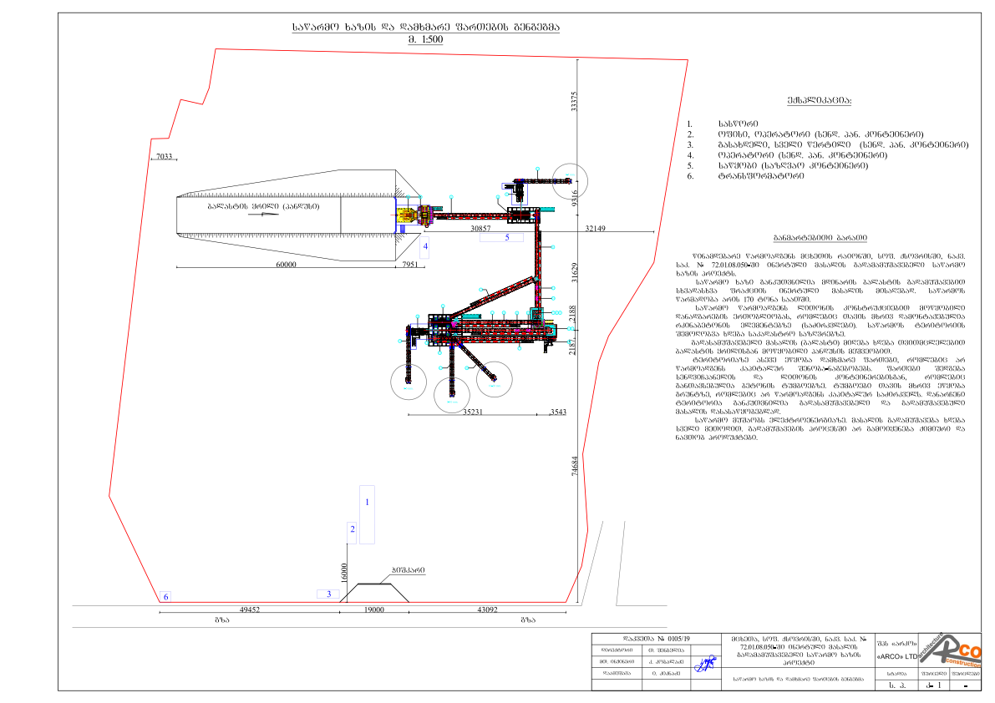
- დანართი 2 - სასარგებლო წიაღისეულის მოპოვების ლიცენზია #10000380
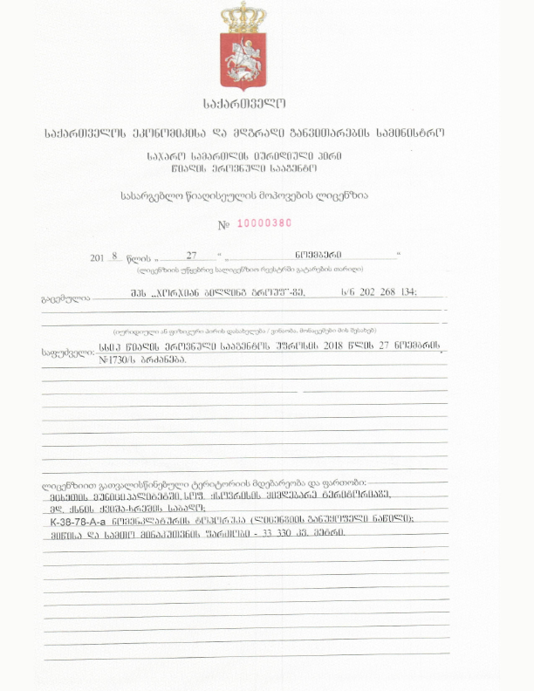
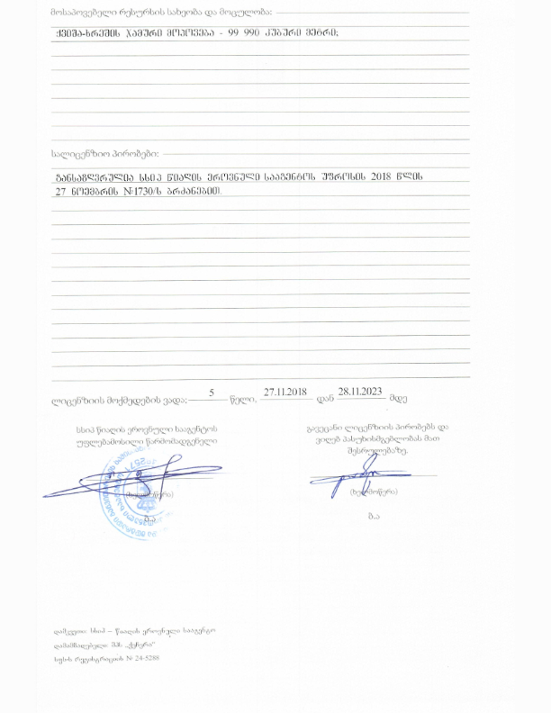

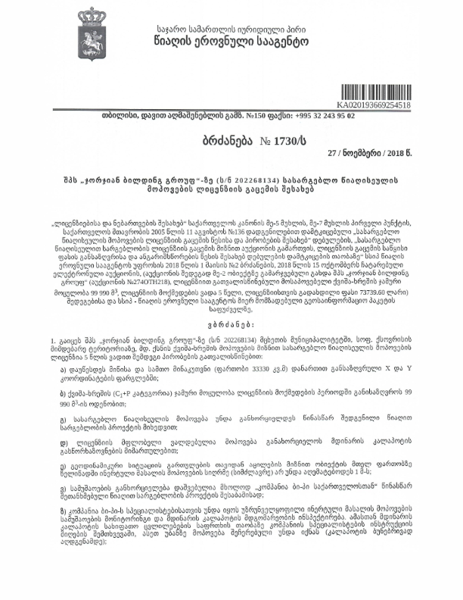

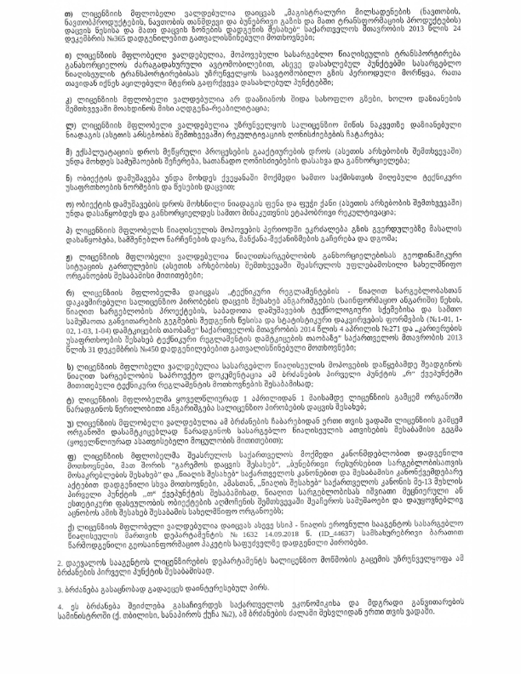

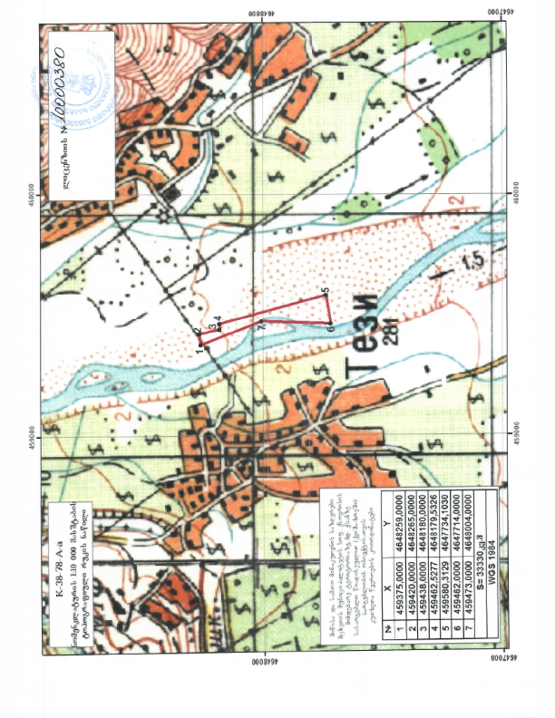
- დანართი 3 - სასარგებლო წიაღისეულის მოპოვების ლიცენზია #10000257
